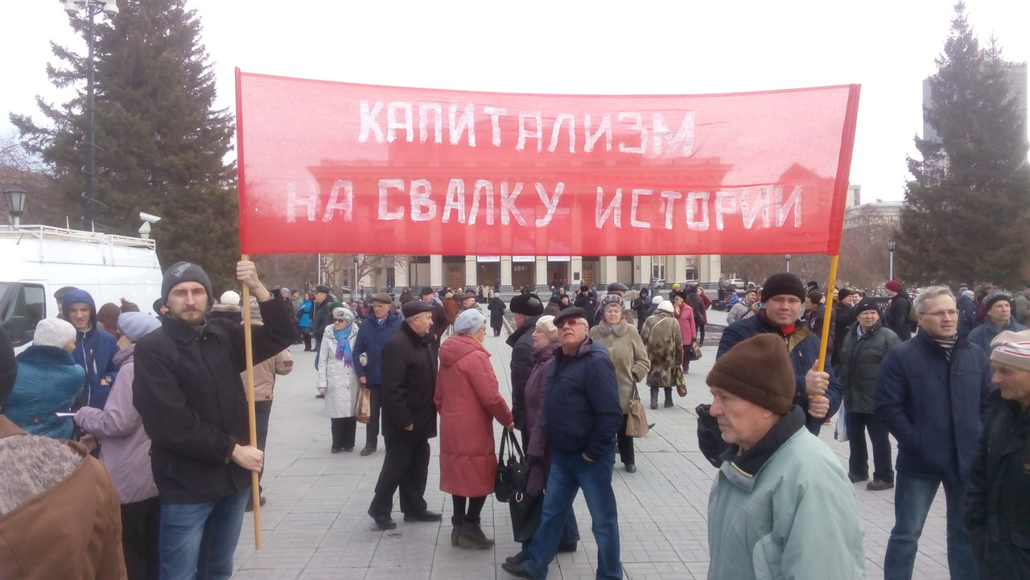
С первомаем вас, товарищи!!
АК-1917 поздравляет товарищей с Днём Солидарности трудящихся (1 мая) и агитирует за то, что бы трудящиеся вступали на путь сознательной борьбы за свои права и против эксплуатации пролетариата буржуазией.
В этом году трудящиеся Новосибирской области добились маленькой победы – заставили отменить решение, резко повышающие тарифы.
Это в очередной раз показывает, что борьба небесполезна. Главным условием победы трудящихся в борьбе было то, что их лидеры вовремя откололись от праволиберальной оппозиции, и смело выставили пролетарские лозунги. И в Новосибирске образовалось сразу два Оргкомитета, которые вели борьбу. Но когда стало очевидно, что растёт авторитет левого крыла протеста, власть пошла на попятную.
В конечном счёте Городецкий не рискнул повторит судьбу Юрченко и отступил.
Особо нужно сказать про роль КПРФ, которую с самого начала заняли предательскую позицию, и депутаты которой проголосовали за повышение тарифов. В акциях протеста данные «коммунисты» в кавычках не участвовали, и ах печатные и электронные издания замалчивали борьбу граждан. Неожиданно для многих оказалось, что практически вся КПРФная молодёжь не посещала митинги протеста, и повела себя так же, как и их «верхи». Позор лжекоммунистам из КПРФ!! Хватит обманывать трудящихся!
Поэтому АК-1917 не может пойти вместе на демонстрацию с КПРФ, так как там очень мало людей, которых можно агитировать, а на возложении цветов 22 апреля к Ленину, КПРФ запрещала нам нести свою символику.
АК-1917 (правоприемница новосибирского АКМ) присоединилась к митингу РКРП и союзников возле памятника В.Высоцкому.
С другой стороны, мы выражаем недоумение в связи с тем, что не было заявлено полноценное шествие, а АК-1917 так и не был ни разу приглашён на заседание КСД (комитета солидарных действий). А ведь был шанс провести полноценное шествие вместе с протестующими пенсионерами, независимо от того, отменил бы Городецкий повышение тарифов, или нет.
АК – 1917 поздравляет новосибирцев с праздником, и призывает всех коммунистов к смелости, решительности, пролетарской выдержанности и бдительности! Пролетарии всех стран, соединяйтесь!!
https://vk.com/akm_nsk http://www.akmnsk.su/

